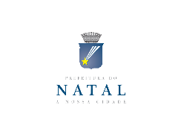 | CHAMADA PÚBLICA DE BLOCO E TROÇAS PARA DISPONIBILIZAÇÃO DE BANDAS DE FREVO DO CARNAVAL MULTICULTURAL DE NATAL 2017 | ANEXO III

DECLARAÇÃO DE INEXISTÊNCIA DE PARENTESCO

Declaro para os devidos fins, que de acordo com o § 3º do Art. 68-A, da Lei Orgânica do Município de Natal, que não tenho relação familiar ou parentesco consangüíneo, em linha reta ou colateral ou por afinidade, até o terceiro grau, inclusive com Prefeito, a Vice-Prefeitura, o Procurador Geral do Município, os Secretários Municipais, o Presidente da Câmara e demais vereadores, os Presidentes ou Dirigentes de Autarquias, Institutos, Agências, Empresas Públicas, Sociedades de Economia Mista e Fundações Públicas, bem como com todos os demais ocupantes de cargos de direção, chefia ou assessoramento. Declaro ainda, que as informações prestadas são verdadeiras, assumindo a responsabilidade pelo seu interior teor, sob as penas da Lei.

Natal, ____ de __________ de 2017.

____________________________________
RG:

CPF:

